# 关于南京市第九期立项“个人课题”网上提交研究过程的通知

南京市第九期“个人课题”：

经南京市教育科学研究所研究决定，第九期“个人课题”继续实行网络管理，课题研究过程性资料、研究报告以及相关附件等必须网上提交。否则不受理结题申请。

网上需提交的是分阶段研究过程的具体内容，至少提交三个阶段的研究材料，每4个月为一个提交周期。平台访问地址<http://yw.njjks.cn/grkt/login.aspx>，请各位老师凭申报时的身份证号和密码登录平台。

登录后，点击平台右上角**[修改帐户资料]**，进入帐户资料页面，核对学校一栏信息，如下图所示。

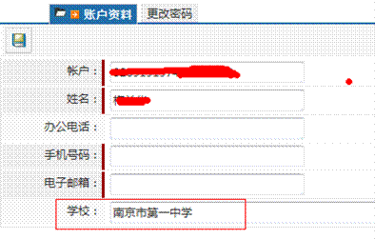

**过程研究操作方法：**

1、      登录平台后，请点击左侧菜单个人课题，进入**[我的课题]**页面。

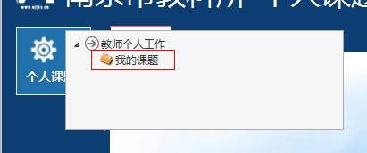

2、      您会看到第九期立项课题，请点击课题后面的过程研究按钮。

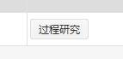

3、      弹出如下界面。

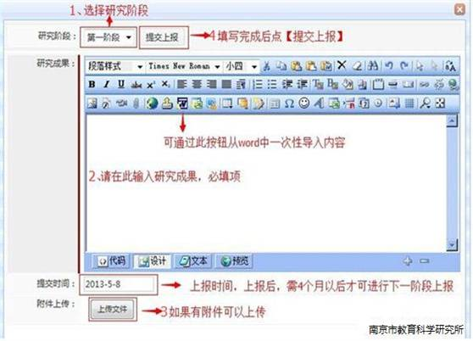

第一步：选择研究阶段

第二步：在研究成果栏输入内容，或通过word直接导入

第三步：如果有附件，上传附件（此步骤可选）

第四步：最后点提交上报按钮，系统会弹出提示上报成功。

上报成功后，在未结题前可随时修改里面的内容。

注意：4个月内只能提交一个阶段的研究材料，如果要提交下一个阶段材料，请在4个月后进行。（4个月的计算周期从第一次提交当天算起，如：第一阶段第一次的提交日期为3月5日，则第二阶段可以提交的日期就为7月5日之后。）

**特别提醒：如果仅仅提交附件，系统视为“提交研究过程资料失败”，必须点击“提交上报按钮”**

注意：当您第一次操作时，如果弹出页面没有正常显示编辑器或无法正常使用编辑器某些功能时，通常页面会弹出如下提示框，请点击在线安装即可。若无法正常安装，请下载本通知附件的安装包解压进行安装即可正常使用。

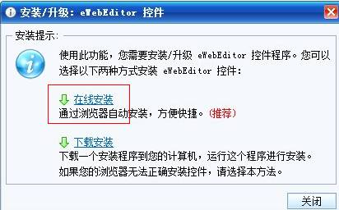

操作过程中有问题或遗忘修改密码，可加服务QQ：2045124848，602067285或致电服务电话84598503-111或109咨询（工作时间：周一到周五9:00——17:30）

**南京市教育科学研究所**

**2016年9月**